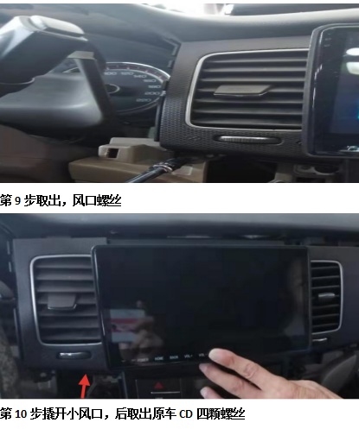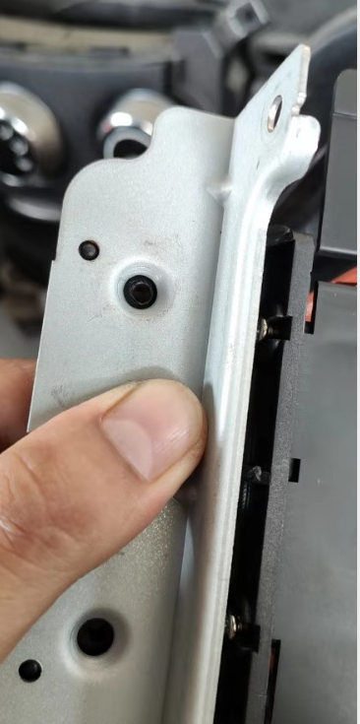打上原车机架，，
如果改装过的机器，五金机架自己想办法打孔固定，

